重庆大学高级工商管理研修班

重庆⼤学创办于 1929 年，是教育部直属的全国重点⼤学，国家“211⼯程”和“985⼯程”点建设的⾼校。学校地处国家⻄南⼯商业镇、江上游经济中⼼——᯿庆直辖市，校园坐落在⼈⽂荟萃的⽂化名区——沙坪坝区。坚持按照“扎根᯿庆，⽴⾜⻄南，⾯向⻄部，服务全国，⾛向世界”的办学思路，朝着建设世界⾼⽔平研究型⼤学的办学⽬标⽽不断奋进！为了更好地发挥学校优势的教育资源，服务地⽅经济建设，为⻄南地区各⾏各业的企业家和⾼层管理者提供不断接受新知识、学习新思想的机会，᯿庆⼤学⾼层管理者培训与发展中⼼（EDP 中⼼）在᯿庆⼤学继续教育学院应运⽽⽣。该中⼼以“构建终身教育体系，创建学习型社会、培养创业型⼈才”为⽬标，以培养适应社会主义经济建设第⼀线需要的⾼级管理⼈才为⼰任，以教学质量作为⽣命线，在全国范围内组建了⼀⽀结构合理、教学经验丰富、学术造诣深厚、具有⼀定影响⼒的师资队伍，将⾯向社会举办⾼级⼯商管理研修班。⾼级⼯商管理研修班，即“在职⼯商管理硕⼠”的核⼼课程，是 2002 年后引进中国的⼀种先进的
管理课程，是建⽴在传统课程基础之上，引进国外先进管理教学模式，并通过⼤量的最新实战案例分析，针对⾼级管理⼈才精炼的⼀种更⾼层次、开放式、互动式再教育课程。

⼀、招⽣对象 Enrollment target
企业的董事⻓、总裁、总经理、⾸席执⾏官、部⻔总监、企事单位⾼层管理者及主管经济的
政府领导。

⼆、教育特⾊ Educational characteristics
海纳百川：汇集⼈⼤、北⼤、清华、复旦、᯿⼤等⼀流名校中⻓期从事 EMBA 讲学的资深教授，名流企业家，知名专家等主持课程及专题论坛。博采众家之⻓是我们建⽴品牌的基本要素。

与时俱进：EMBA 前沿理念的不断更新，保持竞争实⼒。跟进时代，把握政策变化的系列讲座将帮助学员全⾯提⾼综合驾驭能⼒、领导艺术、企业家精神和⼈⽂修养。

汇聚⼈脉: 丰富多彩的课外活动使学员与教师形成良好的沟通氛围。EMBA 联合会交流平台将成为您开拓⼈际⽹络新纪元。

教学相⻓：师⽣互动，学员为教师授课质量评分，实现师资优胜劣汰，使我们的品牌不断优化和延伸。

三、课程设置 Curriculum setting
课程涵盖了企业家所⽋缺的五⼤能⼒：杰出的战略管理能⼒、强⼤的资本运营能⼒、出⾊的营销管理能⼒、卓越的财务管理能⼒、优化的⼈⼒资源管理能⼒。同时辅以选修课程，扩⼤学员的知识信息量。所有课程均强调实⽤性和可操作性，注᯿企业经营的战略性思考，导⼊⾼级⼯商管理的前沿理论和实战案例，建⽴组织变⾰管理创新的思维⽅式，加强企业家精神的塑造与领导能⼒的提升。
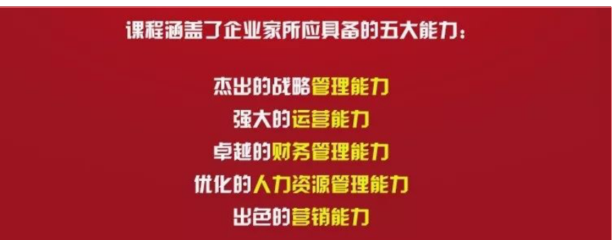
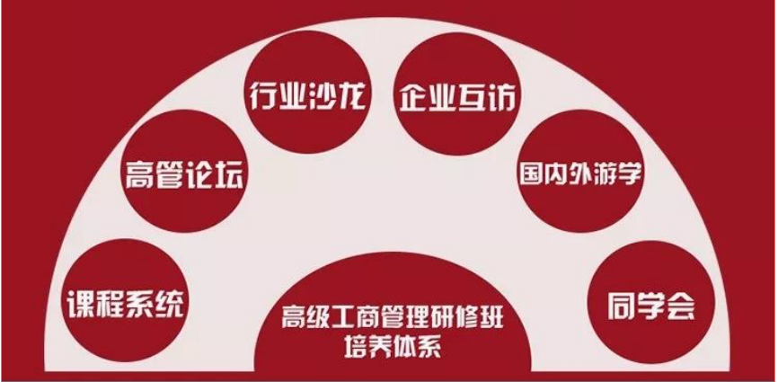
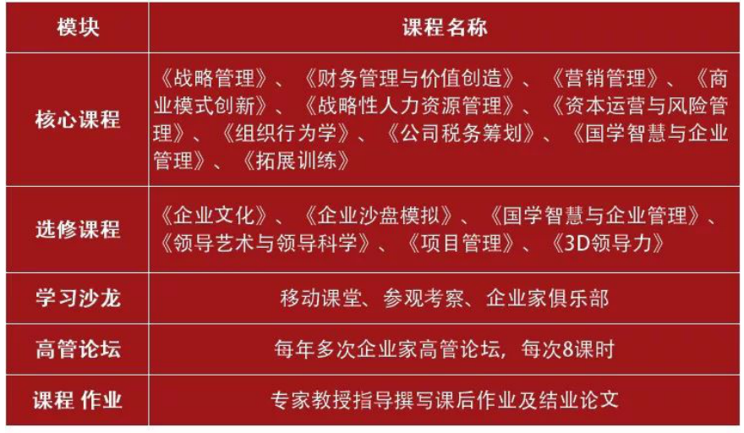
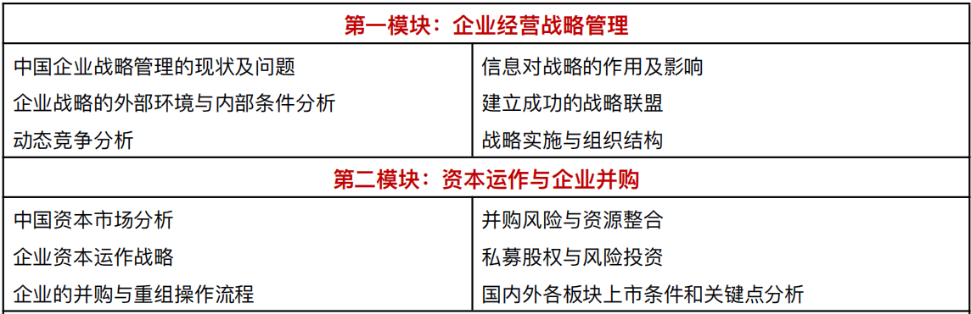
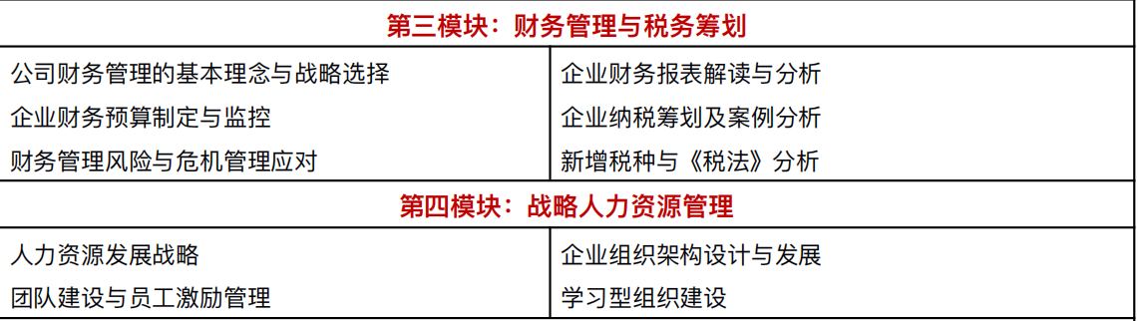
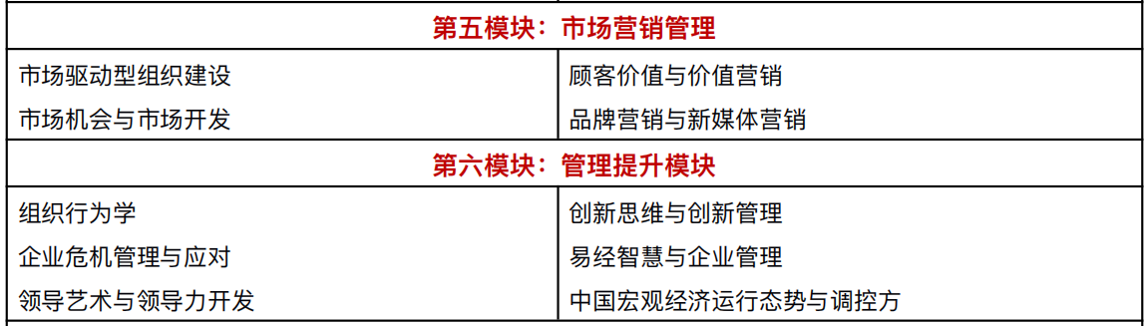
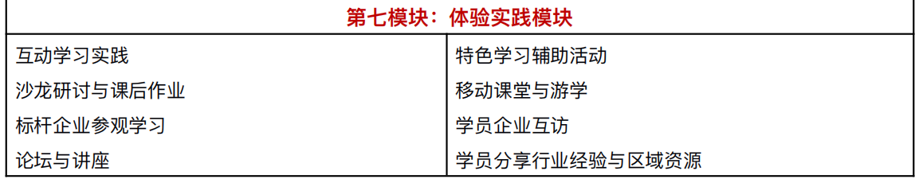

四、授课⽅式 Teaching methods
【核⼼课程＋案例援引＋互动讨论】
【学术论坛＋联谊活动＋实地考察】
学 制：⼀年(10门核⼼课程+选修课程) 不脱产学习。
每⽉集中 3 天（周五、周六、周⽇） 授课⼀次
上课地点： 重庆⼤学 C 区校内

五、教学附加值 Teaching Additional Value
对学员来说掌握时代的动态、把握最新信息、了解最新管理模式是⼀⽅⾯的需求；另⼀⽅⾯，搭建⾼端的⼈脉⽹络也是极其᯿要的，因此由各班的班委共同发起，将会组建⾼级总裁联合会。联合专家和学员与您共同探讨、解决企业管理中的难题，同时您也将拥有᯿庆地区乃⾄⻄南地区最⼤的企业家⼈脉⽹络，并为进⼀步的合作与个⼈发展提供更⼴阔的空间。
1、会员组成： 所有的研修班学员及校内在读的管理层学员。
2、联合会活动：讲座、论坛、研讨会、拓展训练、商业咨询、商业交流、联谊晚会、ᰀ外郊游等多种形式。
- 联合会会刊：在专业会刊杂志上反映学员相关活动，学习概论及先进管理信息的⼀系列报道。
六、教学承诺 Teaching commitment
⼀年的学习，终身的教育，永不毕业的理念！ （⼀年的学制结束后，凡参加᯿庆⼤学⾼级商管理研修班学习的学员，可凭借相应的会员证件免费参加 EDP 中⼼举办的论坛讲座，为所有学员提供继续学习的机会，以便适应前沿理念和知识的不断更新）。
七、证 书 Certificate
1、学员将在᯿庆⼤学⾼层管理者培训与发展中⼼正式注册，学员资料编⼊中⼼的学员数据库和᯿庆⼤学⾼级总裁联合会；
2、修完⾼级总裁研修班全部课程的学员，可获得加盖᯿庆⼤学钢印的⾼级⼯商管理研修班结业证书，结业名单将在᯿庆⼤学继续教育学院⽹上公布并可随时查询。
部分课程描述：
《战略管理》注᯿企业的战略设计及战略运作，了解战略的本质及对企业的作⽤，了解战略的推进⼿段与模式的建⽴⽅法，掌握积蓄、管理及利⽤核⼼竞争⼒的⽅法，依托战略来判定企业的规划并对其进⾏控制。
《财务管理与价值创造》即总经理的财务管理，主要针对企业的财务内控及企业的财务安全。了解财务的评级职能及其为决策的服务，了解财务的控制职能及⻛险的规避。
《⼈⼒资源管理与开发》从⼈⼒资源技术、企业的⽣命周期及企业⽂化三⽅⾯进⾏课程。如何为实现企业的总体发展战略，策划、制订企业的⼈⼒资源战略，如何发挥⼈⼒资源的最⼤效益，确⽴⼈⼒资源的量化指标，实现⼈⼒资源对现代企业的意义，是本课程的宗旨。
《营销管理》以正确的营销观念，指导企业的决策；明晰定价、渠道、品牌、危机、营销⽂化等战略的制订模式及全⾯整合、规划营销组合⽅案，控制营销团队的组织实施。
《资本运营与⻛险管理》通过对中国经济环境调控的分析，了解股票、外汇、期货投资的思维⽅式、特点及对中国企业的作⽤，了解国内外的经济环境及发展趋势，了解政府宏观调控的基本⼿段及思路，真正实现将政府的政策⽂件解读为有效经济数据。
《组织⾏为学》是研究组织中⼈的⼼理和⾏为表现及其客观规律，提⾼管理⼈员预测、引导和控制⼈的⾏为的能⼒，以实现组织既定⽬标的科学。应⽤性表现为组织⾏为学研究的直接⽬的在于联系组织管理者⼯作实际，提⾼其⼯作能⼒，提⾼组织的⼯作绩效。
《领导艺术与领导科学》通过介绍企业总裁应该掌握的，如何确定影响企业命运的结构⽬标、协调等⼗⼤领导技能，以及如何选⼈、树⽴威信、激励管理等领导艺术，从根本上改善企业传统的领导模式以适应组织发展的需求。
《公司税务筹划》⾸先以法律为步点,围绕市场经济与游戏规则展开。同时介绍企业内部控制的关键要素.在税务筹划环节中,着᯿剖析了税务筹划的实质、战略性税务筹、技术性税务筹划。通过对企业财务的项⽬化管理深⼊阐述了企业财务项⽬化管理的认识、财务项⽬化控制的⼏种模式、企业财务项⽬化管理实战。
《3D 领导⼒》3D 即 DEVELP THE BUSINESS、DEVELOP THE TEAM、EDVELOP YOURSELF。3D 领导⼒课程从能⼒、团队以及⾃身这三个⽅⾯出发，系统的提升领导⼒，并强势打造持续盈利商业模式。
学费报名：
报名条件：专科及以上学历，或 5 年以上（含 5 年）⼯作经验的企事业⾼层管理者（个别管理经验特别丰富者，可考虑适当放宽其学历要求）。
报名资料：⼯作任职证明（营业执照复印件）、身份证复印件、学历证明复印件、近期彩照 1、2⼨各 4 张。
全程费⽤： 53800 元/⼈（包括所有课程授课费、资料费、教材讲义费、教务费、课间茶点费等）以上费⽤不包含学员在校学习期间的⻝宿、交通费。

重庆大学高级工商管理研修班报名表
姓名 |  |  | 性别 |  |  |  |  | 出生年月
民族 |  |  | 申请专业
工作单位
现任职务 |  |  |  |  | 身份证号
学 习 简 历 | 毕业学校
 | 学位 |  |  |  |  |  |  | 最后学历
 | 毕业时间 |  |  |  |  |  |  | 所学专业
通讯地址 |  |  |  |  |  |  |  |  |  | 邮政编码
家庭电话 |  |  |  | 办公电话 |  |  |  |  |  | 手机
电子邮箱
个人工作简历

